אחרי אלבום שני טרי במיוחד, ארז פרביאש מוציא סינגל חדש מתוך פרוייקט מקורוק: "קונספירציה"
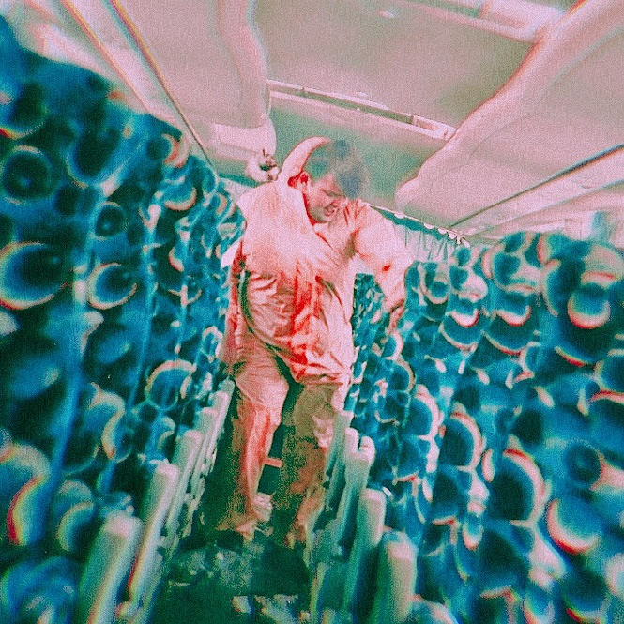

צילום: גיל נמט
ארז פרביאש הוא זמר, יוצר ומפיק מוזיקלי והוא רק בן 18. אחרי האלבום הראשון שלו - "חמור על סוס לבן", והאלבום השני שיצא לאחרונה – "התמונה להמחשה בלבד" ארז פרביאש מביא את יצירתו החדשה היישר מתוך פרוייקט מקורוק 2021: "קונספירציה".

בשירו מתוך הפרוייקט, בהנחייתם של נדב אזולאי וחנוך טיאר, פרביאש מטיל ספק בחיים עצמם, בקיום האנושי ובטיבם של חברים ואהבה על רקע גיטרות זועמות ומלאות דיסטורשנים, בהפקתו של טל לייבל שמבליטה את הצד הרוקיסטי של פרביאש.

בין 2018 עד 2021 ארז פרביאש השתתף בפרויקט מקורוק בהנחיית פיטר רוט, יובל מנדלסון, ג'ימבו ג'יי, ובשנה האחרונה בפרוייקט, בהנחיית נדב אזולאי וחנוך טיאר הוציא את השיר "קונספירציה". משנת 2018 פרביאש ניגן בלהקת צעירי באר שבע. במהלך פעילותו בלהקה, הלהקה הופיעה עשרות פעמים והוציאה מספר שירים, בין היתר את השיר "לשחרר" עם שאנן סטריט. ב2021 הוציא פרביאש את אלבומו הראשון "חמור על סוס לבן" וב2 לפברואר 2022 יצא אלבומו השני "התמונה להמחשה בלבד".
מוזיקה: קונספירציה
פייסבוק | בנדקמפ | ספוטיפיי | אינסטגרם | ערוץ יוטיוב

ליצירת קשר: ארז פרביאש: 0548329090 | erez.farbiash@gmail.com

